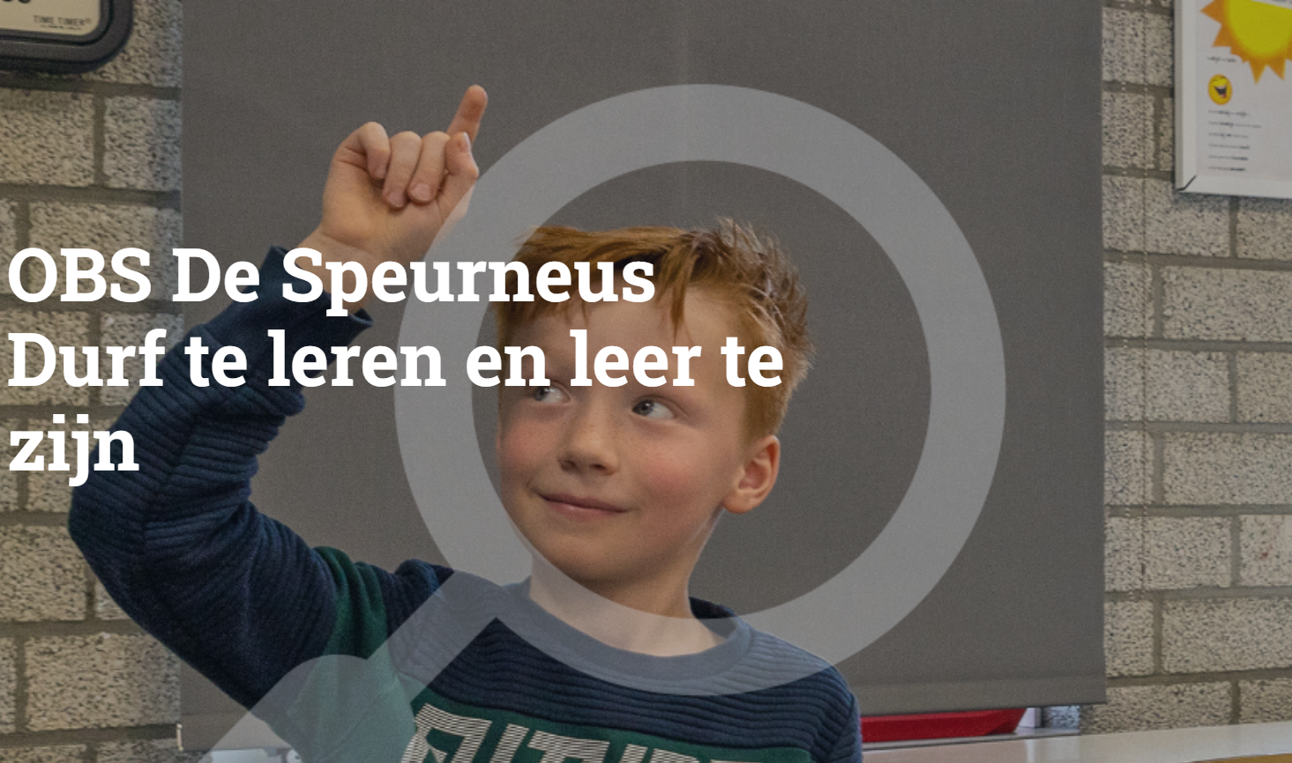

Schoolgids 2023-2024

De informatie in dit document vindt u ook op scholenopdekaart.nl

Inhoudsopgave

Voorwoord

Onze school
  - Algemene gegevens
  - Profiel van de school: missie, visie en identiteit

Het onderwijs
  - Samenstelling van het team en organisatie van de groepen
  - Invulling onderwijstijd
  - Onze methodes
  - Extra faciliteiten
  - Voor- en vroegschoolse educatie (VVE)

Zorg voor leerlingen
  - Samenvatting schoolondersteuningsprofiel (SOP)
  - Veiligheid

Ouders en school
  - Hoe ouders worden betrokken
  - Vrijwillige ouderbijdrage
  - Schoolverzekering
  - Ziek melden en verlof aanvragen

Resultaten
  - Tussentijdse toetsen
  - Doorstroomtoets en schooladvies
  - Sociaal-emotionele ontwikkeling
  - Kwaliteitszorg en schoolplan

Praktische informatie
  - Schooltijden
  - Opvang
  - Vakantierooster
  - Wie is wanneer te bereiken?

Voorwoord

Een goede communicatie tussen ouders en school is belangrijk. De basisschooltijd vormt tenslotte een belangrijk onderdeel van een mensenleven. Zowel voor de kinderen als voor de ouders.
De opdracht van OBS De Speurneus is om kwalitatief goed onderwijs te verzorgen. Dit geldt natuurlijk voor alle basisscholen. Toch onderscheiden we ons van andere basisscholen in de wijze waarop we deze opdracht aanpakken. We onderscheiden ons niet alleen in het openbare karakter van de school, maar ook in de keuzes die wij maken en die in onze visie en missie duidelijk verwoord zijn.
Deze schoolgids is bedoeld voor ouders, verzorgers en andere betrokkenen bij onze school. In deze gids vindt u praktische informatie zoals de schooltijden, vakanties en opvang. Er wordt beschreven hoe wij het onderwijs organiseren en welke keuzes we daarin hebben gemaakt: wat we belangrijk vinden en waarin we ons onderscheiden van andere basisscholen. We geven aan vanuit welke missie en visie onze school werkt en wat ouders en verzorgers van ons mogen verwachten.
In de schoolgids is ook relevante informatie te vinden over de betrokkenheid van ouders bij de school en over andere manieren waarop we informatie verstrekken.
Tip: gebruik deze schoolgids, maar ook onze actuele website (www.obs-despeurneus.nl), naast het informatieve deel van de schoolkalender om optimaal geïnformeerd te zijn en te blijven.
Deze schoolgids is vastgesteld met instemming van de oudergeleding van de Medezeggenschapsraad (MR).
Wij wensen u veel leesplezier.

Namens het team van OBS De Speurneus,

Carlos Veraart
Directeur

Over de school

Algemene gegevens

Team

In het schooljaar 2023-2024 bestaat het team van Openbare Basisschool De Speurneus uit de volgende leerkrachten:
Groep 1/2A Jacqueline Maar
Groep 1/2B Marijn Lony/Yvonne Bloem
Groep 3 Romy Samson
Groep 4 Brigitte Hagemeijer/Meriam van der Wal
Groep 5 Paul Pelzer
Groep 6 Janine Hamers - Schulz/Maud Bogaardt
Groep 7A Leonne Kieft/Yvonne Bloem
Groep 7B Nico Persoon
Groep 8 Maud Bogaardt/Joyce Peters - Duchateau

Naast de leerkrachten van de school bestaat het schoolteam uit een conciërge (Werner Echternach) en twee intern begeleiders/leden managementteam (Joyce Peters – Duchateau en Janet Scheijvens – Toussaint).

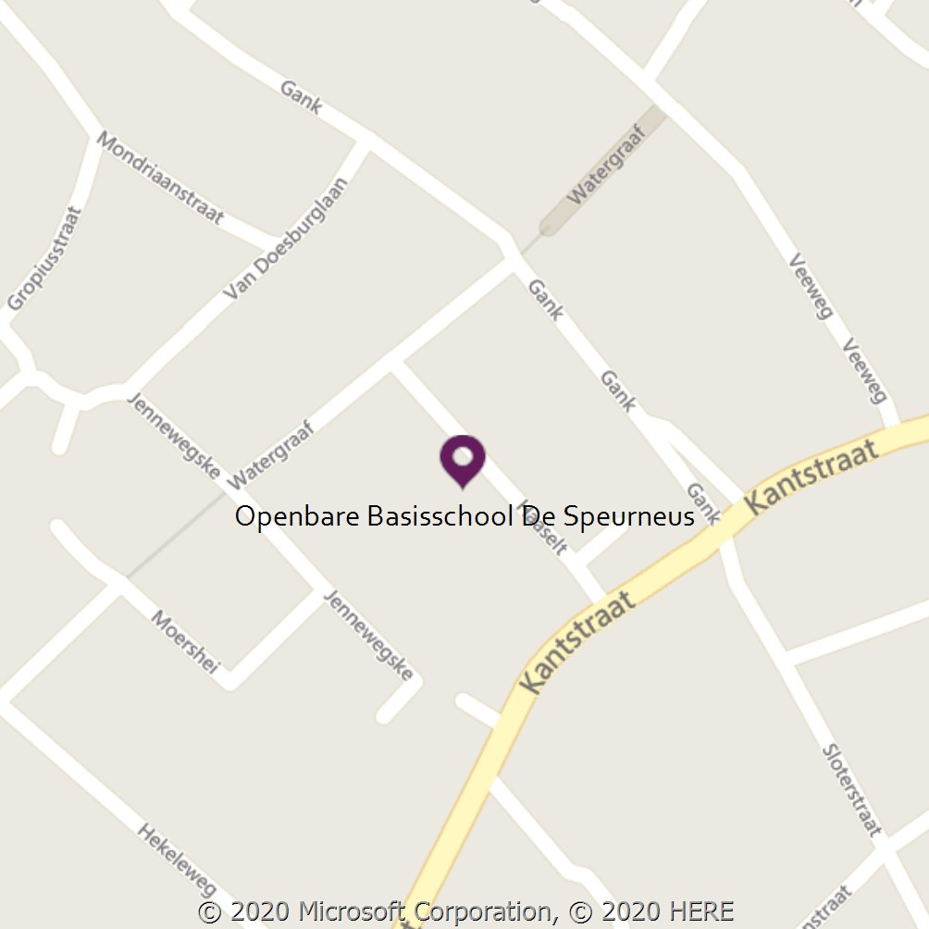
Contactgegevens

Openbare Basisschool De Speurneus

Haaselt 3

6374 NJ Landgraaf
0455691510

http://obsdespeurneus.nl
info.obsdespeurneus@movare.nl

Schooldirectie
Carlos Veraart
directie.obsdespeurneus@movare.nl

Aantal leerlingen

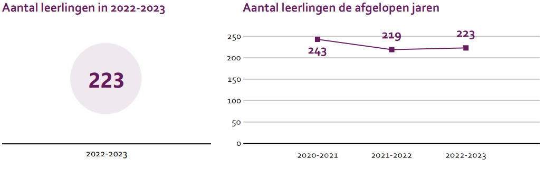

OBS De Speurneus had op de teldatum 1 februari 2023 223 leerlingen. Naar verwachting zal het aantal leerlingen eerst nog licht dalen en daarna stabiliseren. We zullen dan een school zijn met gemiddeld 210-230 leerlingen. Een mooie middelgrote basisschool, waar leerlingen de aandacht krijgen die ze verdienen.
Nieuwe ouders, die onze school graag nader willen leren kennen, zijn altijd welkom voor een kennismakingsbezoek. Een afspraak voor een kennismakingsbezoek kan telefonisch gemaakt worden of via het contactformulier? Daarnaast zijn ouders met hun 3-jarige peuter welkom op ons maandelijks peuteruurtje van 11.00-12.00 uur. Voor een dataoverzicht verwijzen wij naar onze website of schoolkalender.

Schoolbestuur Onderwijsstichting MOVARE

Onze school maakt deel uit van Onderwijsstichting MOVARE. De stichting wordt bestuurd door het College van Bestuur. Het College is werkgever voor alle medewerkers van MOVARE op de scholen en de medewerkers van het MOVARE-bureau. Voor de bereikbaarheid van het MOVARE-bureau verwijzen wij u naar de website van MOVARE.
MOVARE heeft een Gemeenschappelijke Medezeggenschapsraad (GMR). Op grond van de Wet medezeggenschap op scholen (Wms) geeft de raad advies en verleent hij instemming over aangelegenheden die van gemeenschappelijk belang zijn; voor alle scholen of voor de meerderheid van de scholen.

Het strategisch beleidsplan is het kompas voor het beleid van onze stichting en voor de ontwikkeling van onze scholen. Het vormt een kader en geeft de richting aan in de ontwikkeling die wij voor ogen hebben.

Jaarlijks legt MOVARE verantwoording af over het gevoerde beleid en de gerealiseerde doelen in een jaarverslag.

Klachtenregeling
Op grond van de Kwaliteitswet die in werking is getreden op 1 augustus 1998 zijn de schoolbesturen verplicht een klachtenregeling te hebben. Het klachtrecht heeft een belangrijke signaalfunctie met betrekking tot de kwaliteit van het onderwijs. Informatie over de klachtenregeling van MOVARE vindt u hier.

Passend Primair onderwijs in Zuid-Limburg
Het realiseren van Passend Onderwijs binnen MOVARE gebeurt vanuit de Regiovisie Onderwijskaart PO Zuid-Limburg. Deze visie is ‘inclusief onderwijs thuisnabij’ en ‘regulier waar het kan en speciaal waar het moet’.

Vakantierooster 2023-2024
Het vakantierooster 2023-2024 is vastgesteld door het College van Bestuur, na verkregen positief advies van de Gemeenschappelijke Medezeggenschapsraad.
Voor- en naschoolse opvang
Met ingang van 1 augustus 2007 is MOVARE verantwoordelijk voor de organisatie van de voor- en naschoolse opvang voor de leerlingen. Op de website van onze school staat hoe wij op school de voor- en naschoolse opvang voor uw kind(eren) organiseren.

Sponsoring
Onze school krijgt weleens te maken met een vorm van sponsoring. Bijvoorbeeld wanneer wij samenwerken met bedrijven om leerlingen te laten leren. Hoe MOVARE-scholen omgaan met sponsoring is hier te lezen.

Toelating, schorsing, verwijdering van leerlingen
Het College van Bestuur besluit over de toelating en de verwijdering van leerlingen. De volledige procedure vindt u hier.
Huiselijk geweld en kindermishandeling (Veilig Thuis)
Sinds 2013 is de wet ‘Meldcode huiselijk geweld en kindermishandeling’ van toepassing.
Meer informatie over dit onderwerp vindt u hier.

Vroeg samenwerken in Parkstad Limburg (VIP)
Voor een professional kunnen er redenen zijn om een signaal af te geven in de verwijsindex Parkstad Limburg (VIP). De VIP registreert of meerdere hulpverleners contact hebben met hetzelfde kind en maakt het voor betrokken hulpverleners mogelijk om met elkaar in contact te komen. Zo kan geboden hulp op elkaar afgestemd worden. Meer informatie vindt u hier.
Opgroeien in Parkstad
In de regio Parkstad werken zes gemeenten en een groot aantal zorg- en welzijnsorganisaties sámen aan ondersteuning bij vragen en problemen op het gebied van opvoeden en opgroeien. Ook scholen, kinderopvangcentra en peuterspeelzalen horen hierbij. Opgroeien in Parkstad (voorheen Jeugd & Gezin Parkstad) is de naam voor het netwerk van al deze organisaties. Meer informatie vindt u hier.

ICT en sociale media
Onderwijsstichting MOVARE gebruikt ICT in de dagelijkse lespraktijk. Om ervoor te zorgen dat leerlingen kunnen werken in een veilige digitale leer- en werkomgeving maakt MOVARE gebruik van Office365. Daarnaast vindt MOVARE het noodzakelijk dat haar medewerkers, leerlingen, ouders/verzorgers en andere betrokkenen verantwoord omgaan met sociale media. Daarom is een protocol sociale media opgesteld. Meer informatie over ICT en sociale media en het protocol sociale media vindt u hier.
Medisch handelen op school
Leerkrachten op school worden regelmatig geconfronteerd met leerlingen die klagen over pijn die meestal met eenvoudige middelen te verhelpen is, zoals hoofdpijn, buikpijn, oorpijn of pijn door een insectenbeet. Daarnaast krijgen leerkrachten in toenemende mate het verzoek van ouders of verzorgers om hun kinderen door de arts voorgeschreven medicatie toe te dienen.
Het is van belang dat er in deze situaties gehandeld wordt volgens een vooraf afgesproken en ondertekend protocol.

Privacy binnen MOVARE
Onderwijsstichting MOVARE vindt het belangrijk om zorgvuldig om te gaan met de privacy van onze leerlingen. De Algemene Verordening Gegevensbescherming, die sinds 25 mei 2018 van kracht is, vormt het uitgangspunt van ons privacy beleid.

Informatievoorziening aan gescheiden ouders
Indien de ouders van een leerling gescheiden zijn, is het belangrijk dat er duidelijkheid is over de manier waarop de communicatie en consultatie over de vorderingen van de leerling verloopt. De school en het schoolbestuur hebben daarom een protocol ontwikkeld hoe zij met deze regels omgaan. Meer informatie vindt u hier.
Toepassing Leerplichtwet
In Nederland is er de Leerplichtwet, die bepaalt dat ouders ervoor zorgen dat leerlingen regelmatig de school bezoeken. Er zijn situaties die hier een uitzondering op vormen. In het protocol Toepassing Leerplichtwet is een en ander nader uitgewerkt.

Rookvrije school
Onderwijsinstellingen, waaronder basisscholen, hebben sinds 1 augustus 2020 de verplichting een rookverbod op hun terreinen in te stellen, aan te duiden en te handhaven. Dit betekent dat schoolterreinen volledig rookvrij moeten zijn. Ook onze school is volledig rookvrij. Wat dit inhoudt, leest u hier.
Ouderbijdrage
Per 1 augustus 2021 is de wetgeving over de vrijwillige ouderbijdrage aangescherpt. Alle leerlingen moeten mee kunnen doen met activiteiten die de school organiseert, ook als ouders de vrijwillige ouderbijdrage niet kunnen of willen betalen. Dit geldt ook voor onze school. Meer informatie over de ouderbijdrage leest u hier.

Grensoverschrijdend gedrag
De maatschappij krijgt steeds meer te maken met vormen van grensoverschrijdend gedrag. Ook binnen het onderwijs wordt grensoverschrijdend gedrag door kinderen, ouders of medewerkers gesignaleerd.
Meer informatie vindt u hier.

1.2 Profiel van de school: missie, visie en identiteit

Wat is het profiel?
In het profiel van de school staat wat de school belangrijk vindt en wat de school anders maakt dan andere scholen. Kernwoorden omschrijven dit kort maar krachtig en in de ‘missie en visie’ staat dit uitgebreider.

Missie en visie

“Durf te leren, leer te zijn!”
OBS De Speurneus, de school waar je durft te leren en leert te zijn.

Dit zijn wij en hier staan we voor

De visie van OBS De Speurneus vertaalt zich in een aantal kernwaarden die in alle keuzes voor pedagogisch en didactisch handelen terugkomen.
Het creëren van een sfeer waarin kinderen gezien worden en zich vertrouwd en veilig voelen. Samen eigenaar kunnen, mogen, durven en leren zijn van hun eigenontwikkeling, door te investeren in tools van leren leren.
Dit maakt OBS De Speurneus een school in beweging, waarin elk kind uitgedaagd wordt om te leren.

Iedereen komt voor uitdagingen te staan die nieuw zijn en die soms moeilijk zijn om aan te gaan.
Als je vertrouwen hebt in de persoon die je bent, je kennis hebt van wie je bent en als je de durf hebt om stappen te zetten en uitdagingen aan te gaan, dan heb je geleerd te leren.
OBS De Speurneus is erop gericht om kinderen in de breedste zin van het woord te leren leren. We creëren een omgeving waarin wij kinderen leren ontwikkelen, leren hoe te leren, leren wat ze nodig hebben om te leren, hoe hun talenten te benutten en te focussen op groeien in wie ze zijn.

Pedagogisch vinden we het van essentieel belang dat kinderen gezien worden en zichzelf gaan zien. Dat kinderen leren te zijn!
Een aantal vragen vormt de leidraad van waar kinderen ons in onze pedagogische taak voor stellen.

- Help je me te zien wie ik ben?
- Leer je me te vertrouwen?
- Kun je me laten ervaren wat trots zijn inhoudt?
- Leer je me samen te werken?
- Daag je me uit mezelf te durven zijn?

Didactisch zien we het als onze taak kinderen inzicht te geven in hun manier van leren en het onderwijs te laten aansluiten bij wat elk kind individueel nodig heeft om te blijven groeien in zijn of haar ontwikkeling. Een aantal vragen vormt de leidraad van waar kinderen ons in onze didactische taak voor stellen.

- Daag je me uit om te leren en te ontwikkelen?
- Help je me te zien hoe ik leer en wat ik daarvoor nodig heb?
- Kun je ervoor zorgen dat ik durf te leren?
- Leer je me hoe samen te werken?

We dragen uit waar we voor staan en zijn overtuigd hiermee aan de basis te staan van de toekomst van elk kind.

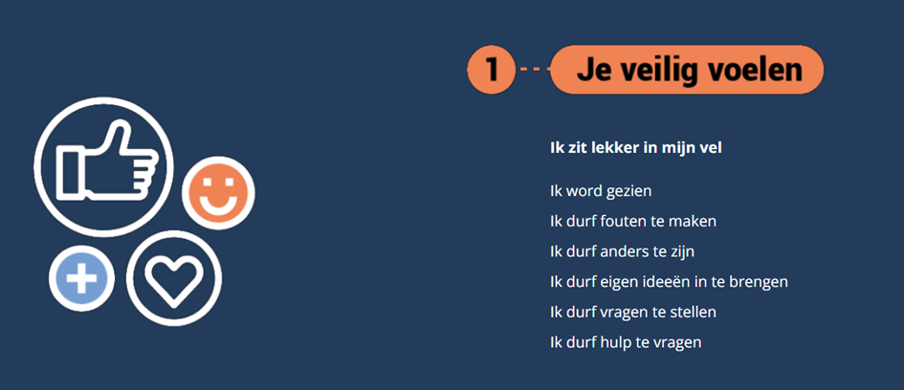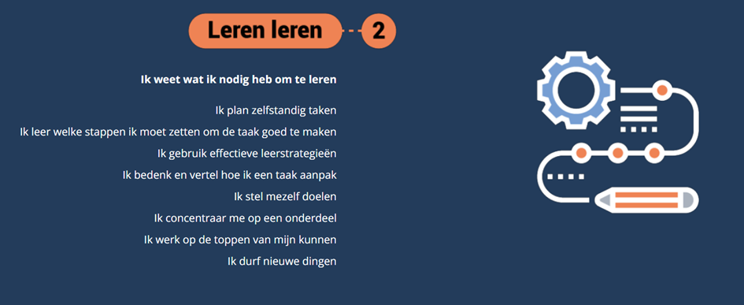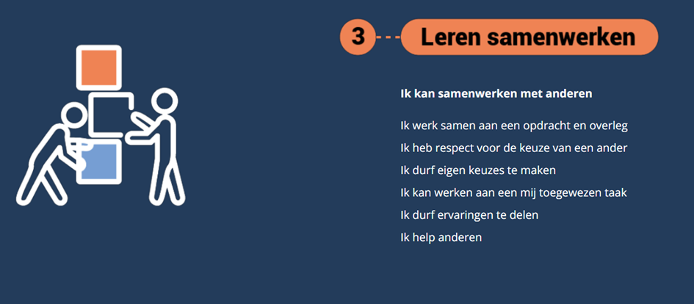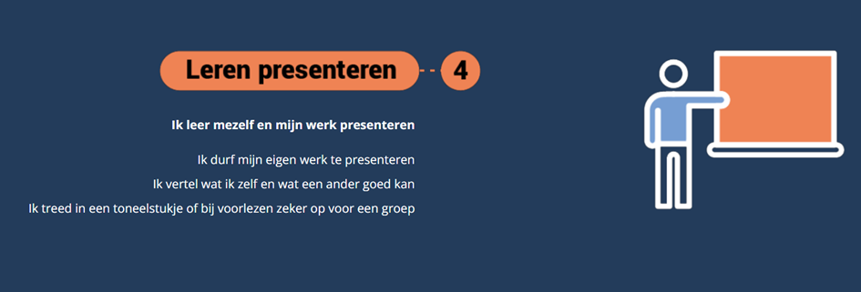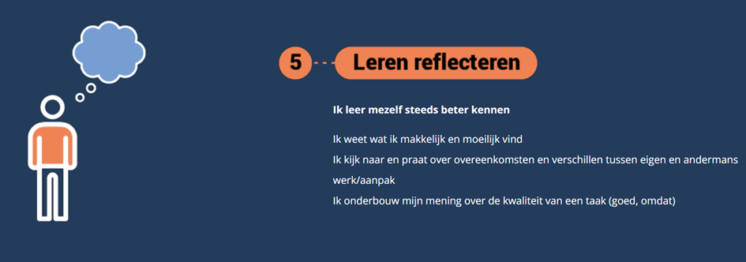

Onze ambitie en identiteit

Het is onze ambitie om de kwaliteit van ons onderwijs te verbeteren door het leren steeds dichter bij het kind te brengen. Eigenaarschap vinden we daarin cruciaal. Kinderen leren verantwoordelijkheid te nemen voor hun eigen leren en ontwikkeling is de praktische vertaling van deze ambitie. Doel van ons onderwijs is dan ook: Durf te leren en leer te zijn. Om dit te realiseren wordt persoonlijk meesterschap van de leerkrachten gevraagd om die leerlingen het eigenaarschap van het leren te geven.

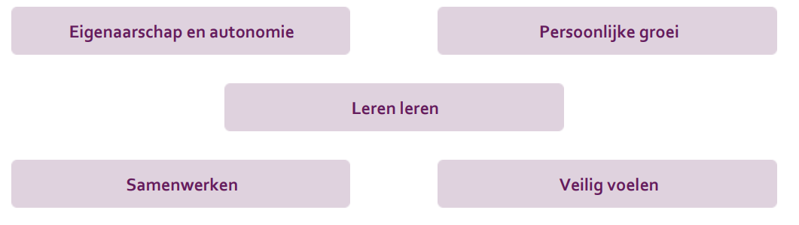

OBS De Speurneus is een openbare school. Een openbare school brengt verschillende opvattingen bij elkaar en laat kinderen op basis van gelijkwaardigheid daarover in discussie gaan. Niet om de ander te overtuigen van het eigen gelijk, maar om kritisch naar zichzelf en medeleerlingen te leren kijken. De openbare school leert kinderen waarnemen hoe verschillende achtergronden tot ander denken en handelen kunnen leiden en het leert hen vanuit dat inzicht eigen opvattingen te ontwikkelen. Als je weet wat anderen beweegt, kun je beter met elkaar samenleven. In het openbaar onderwijs leren kinderen door ontmoeting en wordt democratisch burgerschap gestimuleerd. Samen leven, samen leren op een school waar kinderen van ouders van alle gezindten met elkaar naar school gaan, met elkaar leven en met elkaar leren. Op een openbare school heeft elk kind en iedere ouder recht van spreken. Iedereen doet ertoe: voel je welkom en voel je veilig?

Het profiel van onze school

Hoe geven wij ons onderwijs vorm en hoe onderscheiden wij ons? Ons onderwijskundig profiel is steeds meer gericht op het lerende kind. Daarvoor hanteren we een onderwijsvisie die uitgaat van eigenaarschap van de leerling en meesterschap van de leerkracht. De onderwijsstructuur op OBS De Speurneus vertaalt zich steeds meer in de ontwikkeling van leerroutes met specifieke aanpak en een organisatie gekenmerkt door relatie, autonomie en competentie. De kinderen worden steeds meer betrokken bij hun eigen leerproces en leren te reflecteren op het geleerde en op eigen ontwikkeling. De ontwikkeling van onze leerlingen wordt bijgehouden in een rapportfolio: onze kijkmappen bij de kleuters en leer- en talentmappen voor de kinderen uit groep 3 t/m 8. Naast de leerkrachten rapporteren bij ons ook de kinderen zelf twee keer per jaar over hun voortgang. In de kind-oudergesprekken hebben kinderen een belangrijke rol in het zichtbaar maken van hun kennis, talentontwikkeling, vaardigheden en groei. Deze kind-oudergesprekken vinden meestal in oktober en maart plaats. In november en juni zijn gesprekken op initiatief van de leerkracht of op vraag van de ouder mogelijk. In schema als volgt:

- Oktober: Startgesprekken met alle kinderen en alle ouders;
- November: Kind-oudergesprekken op uitnodiging van de leerkracht, of op vraag van de ouder;
- December: De kijk-leer-talentmappen gaan mee naar huis;
- Maart: Ontwikkelgesprekken met alle kinderen en alle ouders;
- Juni: De kijk-leer-talentmappen gaan mee naar huis;
- Juni: Kind-oudergesprekken op uitnodiging van de leerkracht, of op vraag van de ouder.

Het onderwijs

Organisatie van de groepen en samenstelling team

In het schooljaar 2023/2024 zijn er op OBS De Speurneus 9 groepen. In de onderbouw werken we met twee combinatiegroepen 1-2. Tot nu toe heeft het onze voorkeur om vanaf groep 3 te werken met enkelvoudige jaargroepen waarbinnen gedifferentieerd wordt. Daar waar het aantal leerlingen binnen de jaargroep te groot wordt, kiezen we er incidenteel voor om de kinderen in combinatiegroepen te plaatsen.

Het team van OBS De Speurneus bestaat uit:
- 1 directeur
- 2 managementleden/intern begeleiders
- 11 onderwijspersoneelsleden
- 1 vakleerkracht muziek
- 1 remedial teacher
- 1 conciërge

Daarnaast is er op school ook nog een vakleerkracht GVO (Godsdienstig Vormend Onderwijs) en hebben we ondersteuning van een vakleerkracht bewegingsonderwijs voor de groepen 1-2.
De vervanging wordt geregeld via een vervangerspool, waarvan de drie basisscholen in Waubach gezamenlijk gebruik maken. Helaas komt het soms ook voor dat een zieke of afwezige collega niet vervangen kan worden, omdat er geen vervangers beschikbaar zijn. In zulke situaties volgen we het stappenplan vervangingen van MOVARE:

- Binnen de schoolorganisatie wordt naar een alternatief gezocht;
- De kinderen worden over de andere groepen verdeeld;
- Indien de derde dag ook nog geen vervanger beschikbaar is, worden de ouders (tijdig) ingelicht en blijven de kinderen thuis.
- In het geval van meerdaagse problemen met vervanging, sturen we elke dag een andere groep naar huis.
Ouders worden in voorkomende gevallen tijdig ingelicht via ons digitale oudercommunicatiemiddel Parro. Binnen vijf minuten kunnen we alle ouders bereiken en in kennis stellen van de situatie.

Invulling onderwijstijd

Wat is Onderwijstijd?
Met onderwijstijd bedoelen we de uren in een week die de leerling op school is. De invulling van onderwijstijd kan per school verschillen. Kinderen hebben recht op voldoende uren onderwijs.

Invulling onderwijstijd leerjaar 1 en 2
Vak Leerjaar 1 Leerjaar 2
Taal
2 u 15 min 2 u 15 min
Lezen
2 uur 2 uur
Schrijven | 2 uur | 2 uur
Rekenen | 4 uur | 4 uur
Expressie | 3 u 30 min | 3 u 30 min
Wereldoriëntatie | 2 u 45 min | 2 u 45 min
Bewegingsonderwijs | 5 uur | 5 uur
SEO/Burgersch. /Levensbeschouwing | 1 u 15 min | 1 u 15 min
Pauze | 1 u 15 min | 1 u 15 min

De leertijd per vakgebied is een richtlijn. De leerkracht kan de leertijd desgewenst aanpassen als de onderwijsbehoefte van het kind/de groep hierom vraagt.

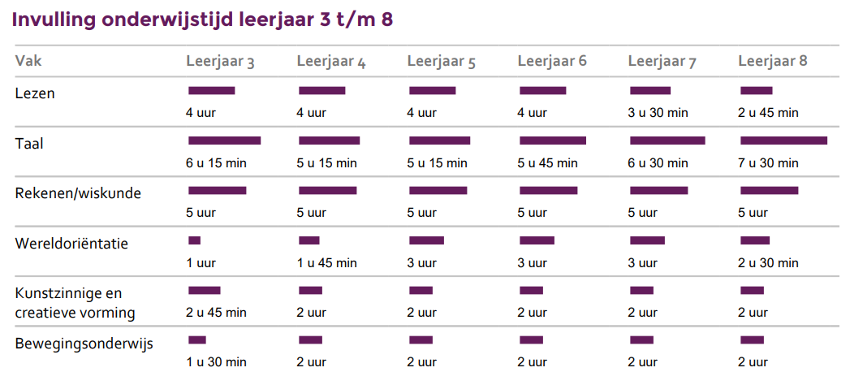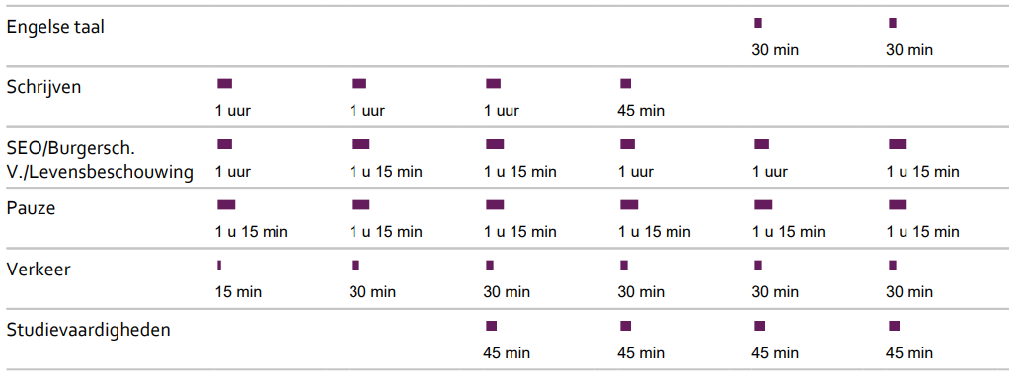

Onze methodes

De verschillende vakken en de onderwijstijd die wij per groep aan de vakken investeren hebben we opgenomen in deze schoolgids.
De methodes die wij gebruiken zijn opgenomen in onderstaand schema.

Taal | *Taal actief 4 (taal) | Bij het vakgebied Nederlandse taal is er aandacht voor de deelvaardigheden van taalonderwijs, zoals grammatica, en leren we de kinderen taal om goed met anderen om te kunnen gaan en om effectief, zowel schriftelijk als mondeling, te kunnen communiceren. Om de wereld om je heen goed te kunnen begrijpen is het nodig om de taal adequaat te leren gebruiken. Ook bij alle andere vakken heb je taal nodig.
Technisch lezen | *Veilig leren lezen  *Estafette | Het is belangrijk dat kinderen goed kunnen lezen, omdat ze daardoor de informatie bij de andere vakken sneller kunnen begrijpen en gebruiken. Bij ons leesonderwijs maken we gebruik van tutorlezen en leesouders. Daarnaast stimuleren wij ons leesonderwijs door bibliotheekbezoeken, boekbesprekingen, voorlezen en het project Kinderboekenweek. Verder ondersteunen wij leerlingen met dyslexie volgens het dyslexieprotocol.
Begrijpend lezen | *Nieuwsbegrip  *Blits  *Leeslink | Bij begrijpend lezen maken we vanaf het schooljaar 2023-2024 gebruik van de methode Leeslink. We gebruiken tevens actuele teksten uit Nieuwsbegrip.  Daarnaast hanteren we, ook sinds het schooljaar 2023-2024, de nieuwe versie van Blits, een methode voor studerend leren.
Rekenen | Pluspunt | Wij gebruiken bij ons reken- en wiskunde onderwijs de methode Pluspunt en volgen daarbij de lijn van ons nieuwe concept. Sinds het schooljaar 2021-2022 is, naast de methode, Snappet (software) aangeschaft.
Spelling | Taal actief 4 (spelling) | Net als bij ons taalonderwijs gebruiken we voor spelling de methode Taalactief. Ook bij spelling gebruiken we aanvullend Snappet.
Wereldoriëntatie | *Naut,  *Brandaan,  *Meander | Wij gebruiken voor het brede vakgebied wereldoriëntatie de afzonderlijke methoden voor aardrijkskunde, natuur en geschiedenis. Waar mogelijk brengen we deze drie onderdelen in relatie met elkaar en besteden we aandacht aan belangrijke 21e eeuwse vaardigheden.
Verkeer | *Veilig Verkeer  Nederland | Voor het vak verkeer maken we gebruik van de methode van Veilig Verkeer Nederland. Onze groep 7 leerlingen nemen elk jaar deel aan het verkeersexamen.
Schrijven | *Pennestreken | In de groepen 3 tot en met 6 is er met gebruik van de methode Pennestreken aandacht voor het vak schrijven.
Engels | *Hello World | Beheersing van de Engelse taal vinden we van belang, omdat kennis van deze taal steeds belangrijker wordt door de toenemende internationalisering, de groeiende mobiliteit en het veelvuldige gebruik van nieuwe media. In de groepen 7 en 8 bieden we Engels aan met de methode Hello World
Bewegingsonderwijs | *Basislessen bewegingsonderwijs | Onze school maakt bij het bewegingsonderwijs gebruik van een jaarplanning, zodat alle facetten aan bod komen binnen spellessen en materiaallessen. Daarnaast maken we gebruik van de diensten van The Move Factory en de combi functionaris bewegen en gym. De kleutergroepen werken met het "Nijntje" beweegprogramma. De midden- en bovenbouwgroepen maken gebruik van verschillende sportclinics.  Ook nemen we deel aan spel- en sportdagen, zoals de Koningsspelen en het schoolvoetbaltoernooi.
S&E ontwikkeling | *Goed gedaan | Een goede sociaal-emotionele ontwikkeling van kinderen is voorwaardelijke om tot leren te komen. Kinderen leren zichzelf kennen, hebben oog voor de ander en leren samen te spelen, samen te werken en samen te leren.

Buitenschoolse opvang

Sinds september 2020 is in de school een BSO gevestigd. BSO de Speurneus (Humankind) is een kleinschalige en gezellige BSO in huiselijke sfeer voor kinderen van 4-13 jaar. Wij zoeken elkaar op in onze samenwerking, om zo de cirkel rondom het kind en de ouders te versterken. Hiermee bieden we, vooralsnog alleen na schooltijd, professionele opvang voor uw kind in de vertrouwde omgeving van de school.
BSO 4-13 jaar "De Speurneus" telefoon: 045-5711254. Geopend van maandag t/m vrijdag van 07.30 tot
17.30 uur.

Voor- en vroegschoolse educatie (VVE)

Wat is voor- en vroegschoolse educatie?
Kinderen met een risico op achterstanden krijgen via speciale programma’s extra aandacht voor hun ontwikkeling. Zo kunnen ze goed starten op de basisschool. Voorschoolse educatie wordt aangeboden op de peuterspeelzaal en/of op de kinderopvang. Vroegschoolse educatie wordt gegeven in groep 1 en 2 van de basisschool. Schoolbesturen werken hiervoor samen met de gemeente en de ketenpartners (peuterspeelzalen/kinderopvang). Bij zowel voor- als vroegschoolse educatie is het betrekken van ouders zeer belangrijk.

Ook OBS De Speurneus biedt voor- en vroegschoolse educatie aan. We werken samen met de peuterspeelzaal "De Rakkertjes" die in ons schoolgebouw gehuisvest is. Samen gebruiken we daarbij de landelijk erkende methodiek Speelplezier. Hierdoor wordt de doorstroom vanuit de peuterspeelzaal naar groep 1 van de basisschool voor kinderen vergemakkelijkt.
Zowel de pedagogisch medewerkers van de peuteropvang, alsook de leerkrachten uit de onderbouw van de basisschool begeleiden de kinderen binnen Speelplezier via aansprekende thema's in hun ontwikkeling.
Speelplezier is een totaalmethodiek met spel als uitgangspunt en leidende activiteit. Enerzijds worden spelactiviteiten ingezet om nieuwe leerinhouden aan te bieden en anderzijds leren kinderen door te spelen onder leiding van een leerkracht die het spel volgt en verrijkt. De naam Speelplezier staat voor de overtuiging dat kinderen taal, sociale en cognitieve vaardigheden leren door samen met andere kinderen te manipuleren en te imiteren door verbeeldend te spelen en te construeren. Spelen is de meest wezenlijke activiteit van jonge kinderen. Kinderen die spelen zijn ontspannen, nieuwsgierig, betrokken, geconcentreerd en inventief. Ze voelen zich competent.

Vanaf het schooljaar 2020-2021 vormen de peuteropvang en de basisschool een VVE koppel. Vanuit het waarderingskader van de inspectie en de afspraken met de gemeente Landgraaf, werken we samen aan het afstemmen van ouderbetrokkenheid en een doorgaande ontwikkelingslijn. In samenspraak werken wij aan een actieplan waarin wij concrete actiepunten formuleren ten opzichte van de doorgaande lijn, de overdracht en afstemming.
Verschillende activiteiten worden op elkaar afgestemd. Wanneer kinderen instromen op onze basisschool, is het streven om met ouders een warme overdracht te realiseren, enkele maanden voorafgaand aan de startdatum op onze basisschool. De warme overdracht vindt plaats tussen de pedagogisch medewerker, de leerkracht van groep 1/2 en de ouder. Daarnaast organiseren wij als school maandelijks een peuteruurtje. Ook peuters van ouders die geen gebruik maken van peuteropvang de Rakkertjes, zijn van harte welkom bij ons peuteruurtje. Zie voor data van de peuteruurtjes onze website.
In het kader van VVE, maken bij de signalering van taalproblemen zowel de peuterspeelzaal als OBS De Speurneus gebruik van de expertise van dezelfde logopediste.
Peuteropvang "De Rakkertjes" is telefonisch te bereiken op 045-5431828. Geopend 40 weken per jaar en 16 uur per week. Tijden: maandag, dinsdag en donderdag: van 8.10-8.30 uur (flexibele inloop) tot 13.00-13.30 uur (flexibele ophaaltijd).

Ondersteuning voor leerlingen

Samenvatting Schoolondersteuningsprofiel

Wat is het Schoolondersteuningsprofiel?
In het schoolondersteuningsprofiel omschrijft de school hoe leerlingen met een extra ondersteuningsvraag begeleid worden, en welke middelen de school hiervoor ter beschikking heeft. Ook het contact met de ouders hierover komt aan bod. Leerlingen met een extra ondersteuningsvraag hebben die ondersteuning nodig vanwege bijvoorbeeld een lichamelijke- of verstandelijke beperking, een chronische ziekte, een gedragsprobleem of een leerstoornis.

OBS De Speurneus is aangesloten bij Samenwerkingsverband Passend Onderwijs Heerlen e.o. Doelstelling van Passend Onderwijs is om zoveel mogelijk kinderen thuisnabij onderwijs te bieden.
We kunnen op school vooral kinderen die extra ondersteuning nodig hebben op het gebied van lezen, spelling en rekenen goed helpen. We zijn binnen onze schoolontwikkeling ook al goed op weg om aan te sluiten bij de behoeften van kinderen die extra begeleiding nodig hebben op het gebied van gedrag en hun executieve functies. Bij dit laatste kan gedacht worden aan het vermogen om eigen gedrag te reguleren, taken te voltooien, kunnen omgaan met tijdslimieten, kunnen plannen, enz.

Een goed pedagogisch klimaat helpt ons daarbij. Wij investeren in relatie en in kind-oudergesprekken. We reflecteren samen met het kind en de ouders op de ontwikkeling van het kind. Ons basisaanbod is passend en is op orde. Waar nodig passen we de leertijd en lesstof aan en werken we met digitale ondersteuning. Dit geldt ook voor de kinderen die extra uitdaging nodig hebben. Onze school heeft veel aandacht voor leren leren en verdiept zich in opdrachten vanuit de hogere denkorden. We streven ernaar passende leerroutes te bieden en vanaf midden groep 6 naar een passend uitstroom profiel toe te werken. Dit betekent dat we het basisaanbod van de groep aan alle kinderen aanbieden, maar daarnaast per vakgebied en per deelgebied aan doelen werken die bij de leerroute passen waarop het kind op dat vakgebied functioneert. We brengen eind groep 6 in kaart wat het streefdoel is qua uitstroom naar het VO en baseren dit op didactische resultaten, op leervoorwaarden en op sociaal-emotionele ontwikkeling ( eventueel onderbouwd met NSCCT of een intelligentie onderzoek).We passen het werk op individuele taakkaarten dusdanig aan dat het kind per vakgebied toewerkt naar het fundamentele of streefdoel dat gesteld is.

Gediplomeerde specialisten op school
De volgende gediplomeerde specialisten zijn aanwezig op onze school:

Specialist Aantal dagdelen
Intern begeleider 9
Fysiotherapeut 1
Ergotherapeut 1
Logopediste 1

Startklassen.

In Parkstad kunnen kinderen uit de voor- en vroegschoolse fase tijdelijk in een startklas geplaatst worden. Kinderen die meer ondersteuningsbehoeften hebben, kunnen tijdens een observatieperiode in een startklas gericht in beeld gebracht worden. De meerwaarde en kracht liggen in het integreren van onderwijsondersteuning en gemeentelijke ondersteuning. De startklas kent een kleine groepsgrootte en is in Landgraaf ondergebracht in het gebouw van basisschool ‘t Valder. De verblijfsduur is afhankelijk van de ontwikkeling die een kind laat zien. Dat kan variëren van een paar maanden tot maximaal één jaar. De kinderen stromen vervolgens uit naar een reguliere thuisnabije basisschool of een andere vorm van onderwijs

Veiligheid

Anti-pestprogramma

OBS De Speurneus werkt met een schoolveiligheidsplan, waaraan een anti-pestprotocol is gekoppeld. Beide documenten zijn te vinden op de website van onze school. De anti-pestcoördinator van OBS De Speurneus is Inge Kerkvliet.
Onze school investeert in een goed pedagogisch klimaat, binnen een dynamische groep. Dit proces binnen de groepen zorgt voor bewustwording en een fijn, open en positief groepsklimaat. De leerkrachten voeren kindgesprekken en geven wekelijks lessen ter bevordering van sociaal-emotionele vorming en burgerschapsvorming. Bovendien gebruiken we Viseon van Cito voor alle leerlingen. Met Viseon volgen we zowel op groeps- en schoolniveau, als op individueel niveau de sociaal-emotionele ontwikkeling van de leerlingen.
Een positieve relatie tussen leerlingen onderling en tussen leerlingen en leerkracht geeft een positief effect op het welbevinden van de kinderen, hetgeen weer bijdraagt aan leerprestaties en ontwikkeling.

Sociale en fysieke veiligheid

Onze school monitort de sociale veiligheidsbeleving van leerlingen. Eén keer per jaar nemen we bij de leerlingen van de groepen 6, 7 en 8 een vragenlijst af van Vensters.
Wij zijn ook trots op de leerling-tevredenheidspeiling. De leerlingen waarderen onze school momenteel bovengemiddeld met een 9,2. Voor de overige resultaten van deze tevredenheidspeiling verwijzen wij naar de website Scholen op de kaart (www.scholenopdekaart.nl)
Wij zijn trots op ons certificaat: gezonde school, met het vignet relationele vorming. Dit behaalden wij in het schooljaar 2018-2019 en is in het schooljaar 2022-2023 verlengd voor drie jaar.

Handle with Care

De Parkstad gemeenten doen met alle (speciaal) primair onderwijs scholen samen mee aan ‘Handle
with Care’. Het doel van Handle with Care is om op school steun te bieden aan leerlingen die thuis
geweld meemaken. Als kinderen iets ingrijpends meemaken geeft dat veel stress. Als het
stressniveau hoog blijft, kan dit de ontwikkeling van een kind verstoren. Een betrouwbare
volwassene, zoals een leerkracht, kan een kind helpen om met die stress om te gaan.
Onze school doet daarom ook mee aan Handle with Care. De werkwijze is simpel. Als de politie aan
de deur komt vanwege huiselijk geweld in een gezin met kinderen, dan sturen zij een melding aan
Veilig Thuis. Veilig Thuis stuurt vervolgens een Handle with Care signaal aan leerplicht. Dit signaal
bevat alleen:
• de naam van het kind
• de geboortedatum van het kind
• het codewoord Handle with Care.
Leerplicht zoekt op basis van de gegevens de juiste school, en stuurt het Handle with Care signaal
door naar de intern begeleider/directeur, zodat deze samen met de leerkracht extra aandacht en
steun aan het kind kan geven.
Binnen Handle with Care worden dus geen details over het incident thuis gedeeld. De Handle with
Care signalen worden ook niet geregistreerd in het schoolsysteem. Alle informatie met betrekking tot
het Handle with Care signaal wordt na ontvangst gewist.

Klachtenregeling

Ouders hebben het recht op een serieuze behandeling van hun klachten. Door de klachtenregeling, die door de overheid verplicht is gesteld, krijgen ouders en leerlingen wettige mogelijkheden hun klachten aan de orde te stellen. Onze school wil stimuleren, dat ouders en leerlingen op een passende wijze gebruik maken van deze wetgeving omdat klachten door team en directie beschouwd worden als een hulpmiddel, een handreiking om een veilig schoolklimaat te behouden. Veiligheid op school in de praktijk van alledag is voor kinderen, ouders en personeel van groot belang. Veruit de meeste klachten over de dagelijkse gang van zaken in de school zullen in onderling overleg tussen ouders, leerlingen, personeel en directie op de juiste wijze afgehandeld kunnen worden. Indien dat echter niet mogelijk is gezien de aard van de klacht, of indien de afhandeling niet naar tevredenheid heeft plaatsgevonden, kan men een beroep doen op de klachtenregeling. Geanonimiseerde brieven worden niet in behandeling genomen.

De school heeft, in het kader van de klachtenregeling, twee contactpersonen voor de klachtencommissie aangesteld, met wie iedere klacht besproken kan worden. De contactpersonen zijn Nico Persoon (leerkracht) en Janet Toussaint (intern begeleider).
De contactpersonen kunnen u helpen bij het volgen van de best passende stappen om uw eventuele klacht opgelost te krijgen. en u doorverwijzen naar de juiste persoon/instelling. Ze behandelen de inhoud van de klacht zelf niet. Mocht u naar aanleiding van een klacht niet tot een adequate oplossing komen met de contactpersoon, dan kunt u terecht bij een externe vertrouwenspersoon.

De vertrouwenspersoon op onze school is mevr. I. Segers. U kunt de vertrouwenspersoon bereiken via inesegers@bco-onderwijsadvies.nl.

Voor verdere informatie over onze klachtenregeling verwijzen we u graag naar het informatie deel van onze schoolkalender.

Ouders en school

Hoe ouders worden betrokken

Vanuit ons verdiepend visietraject "relatie, competentie en autonomie" investeren wij, naast de relatie leerling-leerling en leerling-leerkracht, ook in de relatie ouder-leerkracht. Relatie is het vertrekpunt van ons dagelijks handelen. Daarbij streven wij naar een hoge ouderbetrokkenheid, met name met betrekking tot de ontwikkeling van het kind: samen op weg naar volledig partnerschap.

Ouderparticipatie

Naast partnerschap steken wij ook in op ouderparticipatie. Ouders die willen helpen en ondersteunen
bij het onderwijsleerproces, kunnen dit aangeven bij de groepsleerkracht. Voor een groot deel van onze buitenschoolse activiteiten zijn wij aangewezen op ondersteuning van ouders. Zo zijn wij vaak afhankelijk van hulp bij vervoer en de organisatie van vieringen. Bij een goede samenwerking hoort ook het vieren van successen en feesten. Wij doen dit bijvoorbeeld met de presentaties van onze kinderen, maar ook door het betrekken van de ouders bij onze projecten, vieringen en feesten.

Kind-oudergesprekken

Sinds het schooljaar 2019-2020 vinden in alle groepen kind-oudergesprekken plaats, waarbij het kind samen met de leerkracht de voortgang in ontwikkeling presenteert Er wordt ingegaan op kennis, vaardigheid, talent, behoeften en groei. Het begin van het schooljaar staat in het teken van start-/kennismakingsgesprekken. Kennismaken met elkaar, afspraken maken, verwachtingen uitspreken, vragen stellen en doelen met elkaar afstemmen voor het betreffende schooljaar, vormen de leidraad voor dit gesprek. Wij zien een startgesprek als basis voor een goede samenwerking gedurende het schooljaar. In de periode voor de kerstvakantie zullen de kinderen hun eerste rapportfolio mee naar huis krijgen. Indien nodig zal er op initiatief van de leerkracht of op verzoek van de ouder een gesprek plaatsvinden. Vervolgens vinden in de periode maart/april voortgangsgesprekken plaats voor alle kinderen en ouders. De kinderen krijgen dan een profielblad van het rapportfolio mee naar huis, waarop de belangrijkste resultaten worden vermeld. Hierin staan doelen, sterke kanten en aandachtspunten van zowel sociaal-emotionele ontwikkeling, van leervoorwaarden en vaardigheden binnen de leerlijn leren leren als van didactische vaardigheden beschreven. In de periode juni/juli zal de eindrapportage plaatsvinden. De kinderen krijgen dan hun tweede rapportfolio mee naar huis. Indien nodig zal er op initiatief van de leerkracht of op verzoek van de ouder een gesprek plaatsvinden. Wij zullen ook aandacht besteden aan de bevindingen van de kinderen-ouders en leerkrachten, bij deze vorm van educatief partnerschap.
Met de ouders en de leerlingen van groep 8 zullen in de maand februari adviesgesprekken met betrekking tot de overgang naar het voortgezet onderwijs plaatsvinden (zie verder 0ok paragraaf 5.2).

Communicatie met ouders

Zoals gesteld is een goede relatie met ouders voor onze school verbonden met een hoge mate van ouderbetrokkenheid. Goede communicatie met ouders vinden wij daarbij erg belangrijk. Ouders goed en tijdig informeren is daarbij van essentieel belang. Naast persoonlijke informatie, gaat het ook om algemene en/of schriftelijke informatie.

Persoonlijke informatie.
Voor- en vroegschools:
- Kennismakingsgesprek: kennismaken met onze school kan door middel van een kennismakingsgesprek. Ouders kunnen voor een afspraak contact opnemen met de directie van de school.
- Peuteruurtje: . Ouders kunnen samen met hun 3-jarige peuter de school nader leren kennen door (maandelijks) het peuteruurtje te bezoeken (zie voor data onze website). Aanmelden kan telefonisch of via: info.obsdespeurneus@movare.nl.
- Warme overdracht: het streven is om met ouders, waarvan de kinderen gebruik maken van onze inpandige peuterspeelzaal, een warme overdracht te realiseren enkele maanden voorafgaand aan de startdatum op onze basisschool.
- Oefenmomenten: samen met de ouders en de ontvangende groepsleerkracht worden enkele weken voordat het kind op school begint, vijf bezoekmomenten afgestemd waarop het kind mag komen wennen.

Gedurende de schoolperiode:
- Inloopmoment: alle ouders van groep 1 t/m 8 kunnen 's ochtends gebruik maken van een inloop moment. Van 8.20-8.30 uur kunnen ouders, samen met het kind werk bekijken, een praatje maken en het kind naar zijn/haar plek begeleiden. Bij de jongere kinderen is het fijn om samen een werkje te kiezen/te maken. Een uitvoerig gesprek voeren met de leerkracht is niet mogelijk. Natuurlijk kan er wel altijd een afspraak worden gemaakt voor een gesprek op een ander moment.
- Start- en voortgangsgesprekken: zoals eerder omschreven wordt er met alle leerlingen en hun ouders minimaal een start- en een voortgangsgesprek gepland. Uiteraard is het altijd mogelijk om op initiatief van de leerkracht, of op verzoek van de ouder, een afspraak te maken voor een ander gesprek.
- Ouderinformatieavonden: aan het begin van het schooljaar worden alle ouders uitgenodigd om de informatieavond van de nieuwe groep bij te wonen. Ook worden er soms voor alle ouders van school informatiemomenten georganiseerd met een thema.

Algemene en/of schriftelijke informatie
- Parro-ouder-app: alle leerkrachten gebruiken de Parro-ouder-app om schriftelijk en rechtstreeks met ouders te communiceren. Ouders die hiervoor toestemming hebben gegeven, via het AVG formulier van de Parro-app, ontvangen ook regelmatig foto’s en/of filmpjes van activiteiten waar hun kind op staat.
- Nieuwsbrieven: sommige informatie wordt nog verstrekt via nieuwsbrieven. Dit betreft dan meestal een ouderbrief met een invulstrookje, of een nieuwsbrief van de ouder- of medezeggenschapsraad.
- Website (School-MR-OR informatie): onze school werkt met een moderne en actuele website. Hierop vindt u allerlei informatie omtrent onze organisatie, documenten en activiteiten. Onze website is te vinden via www.obsdespeurneus.nl
- Website Movare: voor informatie van of over ons schoolbestuur verwijzen wij naar de uitgebreide site van Stichting Movare. Deze website is te vinden via www.movare.nl.
- Schoolgids en info-deel in onze schoolkalender. Bij deze schoolgids hoort ook het informatiedeel van onze schoolkalender. Ieder gezin ontvangt aan het begin van het schooljaar een papieren versie van de schoolkalender. De schoolgids en de schoolkalender zijn ook te downloaden via onze schoolwebsite. Ouders die graag een papieren versie van de schoolgids willen ontvangen, kunnen dit aangeven op school.

Ouderinspraak

Ouders hebben op onze school inspraak via en in de (Gemeenschappelijke) Medezeggenschapsraad (G)MR)en de ouderraad (OR).
Op school is er een nauwe samenwerking met de MR en OR. Samen willen we ertoe bijdragen dat OBS De Speurneus een school is voor alle kinderen, waar kinderen tot groei kunnen komen in een plezierige, veilige, educatieve en creatieve leeromgeving. Hierbij staat de belangenbehartiging van kinderen, ouders en personeel centraal.

Gemeenschappelijke Medezeggenschapsraad

MOVARE heeft een Gemeenschappelijke Medezeggenschapsraad (GMR). Op grond van de Wet medezeggenschap op scholen (Wms) geeft de raad advies en verleent zij instemming over aangelegenheden die van gemeenschappelijk belang zijn; voor alle scholen of voor de meerderheid van de scholen. Medezeggenschapszaken van individuele scholen worden behartigd door de Medezeggenschapsraden (MR-en) van de afzonderlijke scholen. Naast het voldoen aan de wettelijke kaders geeft MOVARE ook nadrukkelijk aandacht aan de informele invulling van de medezeggenschap. Het vroegtijdig betrekken van de medezeggenschapsorganen bij beleidsvoornemens (concepten) en de gezamenlijke organisatie door GMR, College van Bestuur en MOVARE-bureau van themabijeenkomsten voor (G)MR-leden zijn daar voorbeelden van. Voor het GMR-reglement en de samenstelling van de GMR zie: www.movare.nl\movare\gmr.

Medezeggenschapsraad OBS De Speurneus

De MR, bestaande uit leerkrachten en ouders, wil ertoe bijdragen dat OBS De Speurneus een school is voor alle kinderen en waar kinderen tot groei kunnen komen in een plezierige, veilige, uitdagende en creatieve leeromgeving. Hierbij staat belangenbehartiging van kinderen, ouders en personeel centraal.
De MR oefent invloed uit op het schoolbeleid door gebruik te maken van de rechten en plichten zoals vastgelegd in de Wet medezeggenschap op scholen en het medezeggenschapsreglement en de statuten. Door het stellen van kritische en opbouwende vragen en het geven van (on)gevraagde adviezen aan de leiding, toont de MR het belang van het waarborgen van goed bestuur.
Door een goede samenwerking met de directie van de school wordt de MR betrokken bij alle processen die zich binnen de schoolorganisatie afspelen en wordt de MR door de directie uitgenodigd mee te denken bij belangrijke ontwikkelingen en zaken. Er is een open communicatie tussen MR en directie, met korte lijnen, waardoor er op een positieve wijze gewerkt wordt aan het realiseren van de doelen die de school en de MR zich gesteld hebben. Mailadres MR: mr.obsdespeurneus@movare.nl

In het schooljaar 2023/2024 is de MR als volgt samen gesteld:
:
Leden oudergeleding | Leden personeelsgeleding
Karin Lussenburg (secretaris) | Marijn Lony
Nathalie Cremers | Leonne Logister (voorzitter)
Anton Verkuil | Maud Bogaardt

Ouderraad OBS De Speurneus

OBS De Speurneus heeft een ouderraad, die opgericht is als vereniging. De belangrijkste doelen van de ouderraad (OR) zijn:
- de belangen van kinderen en ouders behartigen;
- de contacten tussen ouders en team bevorderen;
- meewerken van ouders op school bevorderen;
- de ouderbijdrage beheren;
- de ouders vertegenwoordigen bij team, medezeggenschapsraad en andere instanties (bijvoorbeeld gemeente);
- mede-organiseren van het overblijven op school;
- mede-organiseren van allerlei activiteiten op school.

Aanvulling van de ouderraad is welkom. Ouders/verzorgers kunnen zich opgeven voor ondersteuning van één of twee werkgroepen. Dit houdt in dat ouders/verzorgers een aantal werkgroepbijeenkomsten bijwonen en helpen bij de organisatie en uitvoering van een activiteit.
Indien ouders na een jaar werkgroep-ondersteuning lid willen worden van de ouderraad, dan kan dat. Zij kunnen dan deelnemen aan de vergaderingen van de ouderraad.
De ouderraad vergadert viermaal per jaar. Daarnaast is er jaarlijks ook een algemene ledenvergadering, waarin het jaarverslag en het financieel jaarverslag worden gepresenteerd.
Na goedkeuring wordt het financieel jaarverslag op de website van school geplaatst.

Er zijn werkgroepen voor de volgende activiteiten:
- herfstwandeling/ Halloween feest
- Sinterklaasfeest
- Zonnewendefeest
- carnaval
- Pasen
- Koningsspelen
- zomerfeest

Naast betrokkenheid van ouders bij één of twee van deze werkgroepen vragen wij alle ouders ook te helpen of te ondersteunen bij:
- het begeleiden van excursies, zoals het bezoeken van de bibliotheek, natuurlessen, enz.;
- het ondersteunen van leesgroepjes;
- het ondersteunen van verschillende activiteiten in de groepen;
- het bezoeken van een groep, of meerdere groepen als gastouder;
- het onderhouden van de schooltuin;
- het controleren op hoofdluis, iedere eerste week na een vakantie;
- het begeleiden van het overblijven;
- het ondersteunen bij het fruitproject.

Meer info nodig? Spreek een ouderraad-lid aan, of weet ons te vinden op de schoolwebsite: www.obsdespeurneus.nl, of mail ons op dit mailadres: or.obsdespeurneus@outlook.com.

Vrijwillige ouderbijdrage

Wat is de vrijwillige ouderbijdrage?
Scholen mogen ouders een bijdrage in de kosten vragen. Voorwaarden zijn dat deze bijdrage vrijwillig is en de ouders in de medezeggenschapsraad ermee hebben ingestemd. De bijdrage is voor activiteiten buiten de lesactiviteiten om.

Per 1 augustus 2021 is de wetgeving over de vrijwillige ouderbijdrage aangescherpt. Alle leerlingen
moeten mee kunnen doen met activiteiten die de school organiseert, ook als ouders de vrijwillige
ouderbijdrage niet kunnen of willen betalen. Dit geldt ook voor onze school. Meer informatie over de
ouderbijdrage leest u hier.
In samenspraak met de ouderraad en de medezeggenschapsraad vragen wij een vrijwillige ouderbijdrage van € 17,50 per jaar. Van deze ouderbijdrage bekostigen we onder andere de verschillende schoolfeesten, zoals Sinterklaas en Zonnewendefeest, en de sportdagen.
De schoolreisjes en het schoolverlaterskamp worden niet gefinancierd uit de vrijwillige ouderbijdrage. Voor deze activiteiten vragen wij ouders om een aparte bijdrage.

Overblijven (tussenschoolse opvang)

Ook het overblijven wordt apart geregeld. Voor kinderen die gebruik maken van onze overblijfregeling zijn de kosten op jaarbasis:
- €50,-- voor groep 1 t/m 4;
- €60,-- voor groep 5 t/m 8.
Kinderen die incidenteel overblijven kunnen gebruik maken van overblijfmuntjes. Deze muntjes zijn te verkrijgen bij de conciërge van de school en kosten €0,50 per keer.

Uiteraard kunnen de ouderbijdrage en overblijfkosten in overleg ook in termijnen voldaan worden.
Ouders die de overblijfvergoeding niet kunnen betalen, brengen we in contact met Stichting Leergeld. Als ouders in aanmerking komen voor een vergoeding, regelt Stichting Leergeld de betaling direct met school.

Schoolverzekering

Onze school is onderdeel van de Onderwijsstichting Movare. In een aantal specifieke gevallen, kan de school een beroep doen op de verzekering van de Stichting. In de meeste gevallen echter wordt de schade verhaald via particuliere verzekeringen van de ouders.

Ziek melden en verlof aanvragen

Over schoolverzuim
Scholen zijn verplicht ongeoorloofd schoolverzuim te melden bij de leerplichtambtenaar. Soms kan het zijn dat een leerling niet naar school kan gaan en er sprake is van geoorloofd schoolverzuim. Op de website van de Rijksoverheid (www.rijksoverheid.nl) staat uitgelegd hoe en wanneer er sprake is van geoorloofd verzuim.

Voorwaarden voor geoorloofd schoolverzuim:
- bij ziekte moet de directeur dit op tijd horen;
- bij een verplichting vanuit een geloofsovertuiging moet de ouder/voogd de directeur van tevoren informeren;
- voor afwezigheid wegens een huwelijk of uitvaart moet de directeur vooraf toestemming geven.
Is het niet mogelijk op vakantie te gaan tijdens de schoolvakanties? Dan kunt u bij de schoolleiding toestemming vragen voor schoolverlof buiten de schoolvakanties.

Criteria voor toekennen van verlof.

De directeur mag voor ten hoogste tien lesdagen (aaneengesloten of in totaal gedurende één schooljaar) verlof geven bij gewichtige omstandigheden. Een verlofaanvraag voor meer dan tien dagen wordt behandeld door de leerplichtambtenaar. In een dergelijke situatie wordt er wel overlegd met de schooldirecteur. Bij een beslissing moeten de directeur van de school en/of de leerplichtambtenaar het algemeen onderwijsbelang afwegen tegen het persoonlijk belang van het kind en zijn gezin.
Let op!!!!: Toestemming voor verlof mag nooit gegeven worden in de eerste twee weken van een nieuw schooljaar.

Gewichtige omstandigheden zijn:
- verhuizing;
- huwelijk van bloed- of aanverwanten tot en met de derde graad;
- 12½-, 25-, 40-, 50- en 60-jarig huwelijksjubileum van ouders en grootouders;
- 25-, 40- en 50-jarig ambtsjubileum van ouders en grootouders;
- als uw kind plichten vervult die voortvloeien uit godsdienst/levensovertuiging (voor nadere uitleg zie verlof vanwege godsdienst of levensovertuiging);
- ernstige ziekte van ouder(s), bloed- en aanverwanten tot en met de derde graad: periode in overleg met de directeur, bij meer dan 10 lesdagen verlof is een beslissing van de leerplichtambtenaar noodzakelijk;
- overlijden van bloed- en aanverwanten in de eerste graad, de tweede, de derde en vierde graad: periode in overleg met de directeur, bij meer dan 10 lesdagen verlof is een beslissing van de leerplichtambtenaar noodzakelijk;
- verlof vanwege door school noodzakelijk geachte therapie welke niet op school plaats kan vinden. In voorkomende gevallen dient op verzoek een verklaring van een arts, psycholoog of maatschappelijk werker te worden ingeleverd, waaruit blijkt dat het verlof noodzakelijk is.

Voor elke verlofaanvraag dient de ouder een formulier in te vullen. Dit formulier is verkrijgbaar bij de directie. De directie neemt op basis van het ingevulde formulier, eventueel in overleg met de leerplichtambtenaar, een besluit.

Indien uw kind ziek is, meldt u dat voor aanvang van de schooltijd, mondeling of telefonisch, bij de conciërge van de school.

Ontwikkeling van leerlingen

Tussentijdse toetsen

Om de ontwikkeling van onze leerlingen te volgen, nemen wij twee keer per jaar verschillende toetsen van het leerlingvolgsysteem van CITO af.
Bij de kleuters brengen we vanaf het schooljaar 2023-2024 de ontwikkeling in beeld met behulp van het observatie- en registratie systeem Mijn kleutergroep. Daarnaast wordt er in groep 2 gebruik gemaakt van de signaleringslijst dyslexieprotocol en een screening beginnende geletterdheid.
Vanaf groep 3 nemen wij de toetsen af voor rekenen en wiskunde, lezen, begrijpend lezen en spelling.
Vanaf groep 5 komt daar de toets studievaardigheden bij. In groep 7-8 komt daar de toets spelling werkwoorden bij.
Om de sociale ontwikkeling en het welbevinden van de leerlingen in beeld te krijgen, nemen we vanaf groep 3 de Viseon af. Bij de leerlingen van de groepen 1-2 gebruiken wij daarvoor Mijn kleutergroep.
Een keer per jaar nemen we in de groepen 4, 5 en 6 de NSCCT af. NSCCT staat voor Niet Schoolse Cognitieve Capaciteiten Test. De test meet het leervermogen van de leerling. Niet de op school verworven kennis wordt gemeten, maar juist de capaciteiten die het kind van zichzelf al heeft. Hierdoor krijgen wij, naast het beeld van de schoolprestaties, ook een objectief beeld van de niet-schoolse capaciteiten van de leerling. Wat is het leervermogen van de leerling, hoe goed kan de leerling in en buiten school leren? Met de antwoorden op deze vragen zijn wij beter in staat om leerlingen optimaal naar vermogen te laten presteren.
Na elke afname van de toetsen vindt er een groepsbespreking plaats. Onze intern begeleiders bespreken dan met de leerkrachten de resultaten op individueel en groepsniveau. Op basis van de resultaten worden noodzakelijke aanpassingen gedaan aan het groepsplan en/of de aanpak voor de betreffende leerling.

Doorstroomtoets en schooladvies

Wat is de doorstroomtoets?
Vanaf het schooljaar 2023-2024 maken alle leerlingen van groep 8 geen eindtoets meer, maar een zogenaamde doorstroomtoets. Met de doorstroomtoets kunnen leerlingen laten zien wat ze op de basisschool hebben geleerd. De school gebruikt de doorstroomtoets als hulpmiddel voor een objectieve schooladvisering.
De leerkracht geeft voorafgaande aan de toets de leerling een advies voor het onderwijsniveau in het voortgezet onderwijs. Scoort de leerling op de toets beter dan het advies van de leerkracht? Dan kan de school het advies nog heroverwegen.

We gebruiken al jaren de toets ROUTE 8 als eindtoets. De toets ROUTE 8 is een digitale, adaptieve toets die het taal- en rekenniveau van het kind meet. De ROUTE 8 toets kan ook als doorstroomtoets worden gebruikt en geeft niet alleen een advies voor een schoolniveau, maar daarnaast ook een overzicht van de behaalde referentieniveaus voor taal en rekenen. Hiermee kan voor taal en rekenen per leerling worden aangegeven of de leerling de minimale benodigde vaardigheden voor het basisonderwijs heeft behaald (het fundamentele niveau, oftewel 1F) of zelfs al vaardigheden bezit die noodzakelijk zijn in de onderbouw van het voortgezet onderwijs (het streefniveau 1S, soms ook 2F genoemd).
De doorstroomtoets wordt in februari via internet afgenomen en de afname neemt ongeveer één dagdeel in beslag.
Voorafgaand aan de afname van de toets ROUTE 8 geeft de leerkracht van groep 8, vóór 1 februari, het schooladvies. Dit advies is leidend voor de plaatsing van het kind in het voortgezet onderwijs. Dit betekent dat de middelbare school het kind toelaat op basis van het schooladvies. De uitslag van de doorstroomtoets is slechts een tweede objectief gegeven. In het document PO-VO Advies (Primair Onderwijs-Voortgezet Onderwijs) wordt de gehele procedure omschreven. Dit document is te vinden op onze schoolwebsite.

Adviezen

Zoals gesteld is niet zozeer het resultaat van de toets ROUTE 8 voor het schooladvies leidend, maar het beeld dat een leerling in zijn of haar ontwikkeling op school heeft laten zien. Meegenomen in het advies worden: didactische resultaten, compenserende factoren, belemmerende factoren en onderwijs ondersteuningsbehoeften, leervoorwaarden en eventueel scores van NSCCT en of een intelligentie onderzoek.
De schooladviezen van de afgelopen twee schooljaren geven een volgend beeld:

 | Schooladvies 2021-2022 | Schooladvies 2022-2023
Praktijk Onderwijs | 0% | 2,4%
VMBO B | 4,3% | 12,2%
VMBO B-K | 0% | 0%
VMBO K | 4,3% | 2,4%
VMBO K-T | 0% | 17,1%
VMBO T | 34,8% | 19,5%
HAVO T | 8,7% | 4,9%
HAVO | 0% | 7,3%
HAVO-VWO | 30,4% | 7,3%
VWO | 17,4% | 26,8%

Referentieniveaus.

De ROUTE 8 toets geeft naast een indicatie voor het advies voor voortgezet onderwijs dus ook een overzicht van de behaalde referentieniveaus. Deze referentieniveaus vormen een belangrijk onderdeel van het oordeel van de Inspectie van het Onderwijs over de kwaliteit van de school.
De inspectie kijkt in de beoordeling specifiek naar:
- het percentage leerlingen dat aan het einde van het basisonderwijs een minimumniveau voor taal en rekenen behaalt. Dit wordt het fundamentele niveau of 1F genoemd. Iedere leerling zou dit niveau aan het einde van de basisschool moeten behalen.
- het percentage leerlingen dat aan het einde van het basisonderwijs het hogere niveau voor taal en rekenen behaalt. Dit wordt het streefniveau of 2F (taal) en 1S (rekenen) genoemd. Het streven is dat zoveel mogelijk leerlingen dit niveau aan het einde van de basisschool behalen. Leerlingen die dit streefniveau behalen voldoen al in grote mate aan het (fundamentele) niveau van de onderbouw in het voortgezet onderwijs.

Bij het vaststellen van de streefniveaus gaat het dus om twee percentages. Een percentage leerlingen dat het fundamentele niveau voor taal en rekenen heeft behaald en een percentage leerlingen dat daarnaast ook het streefniveau voor taal en rekenen heeft behaald. Om een stabiel beeld te krijgen gaat de inspectie uit van de resultaten van de laatste drie schooljaren samen.
De inspectie bepaalt welke percentages (fundamenteel niveau 1F en streefniveau 1S/2F) de leerlingen op een school zouden moeten behalen. Deze vooraf bepaalde waarden worden signaleringswaarden genoemd. De signaleringswaarde voor 1F is gelijk voor alle scholen en ligt op 85%. Dit houdt in dat 85% van de leerlingen aan het einde van de basisschool het fundamentele niveau moet behalen. De signaleringswaarde voor 1S/2F is afhankelijk van de schoolweging. Heeft de school een hoge schoolweging (en dus een complexe leerlingpopulatie), dan geldt een lagere signaleringswaarde.

Onderstaande tabellen tonen het percentage leerlingen groep 8 van OBS De Speurneus dat in het schooljaar 2021-2022 het fundamentele niveau en het streefniveau heeft behaald. Beide percentages worden vergeleken met het gemiddelde van scholen in Nederland met een vergelijkbare schoolweging en met de signaleringswaarde van de inspectie.
Omdat de percentages zijn berekend over drie schooljaren, tonen de tabellen ook voor het aantal leerlingen steeds een gemiddelde over drie schooljaren.

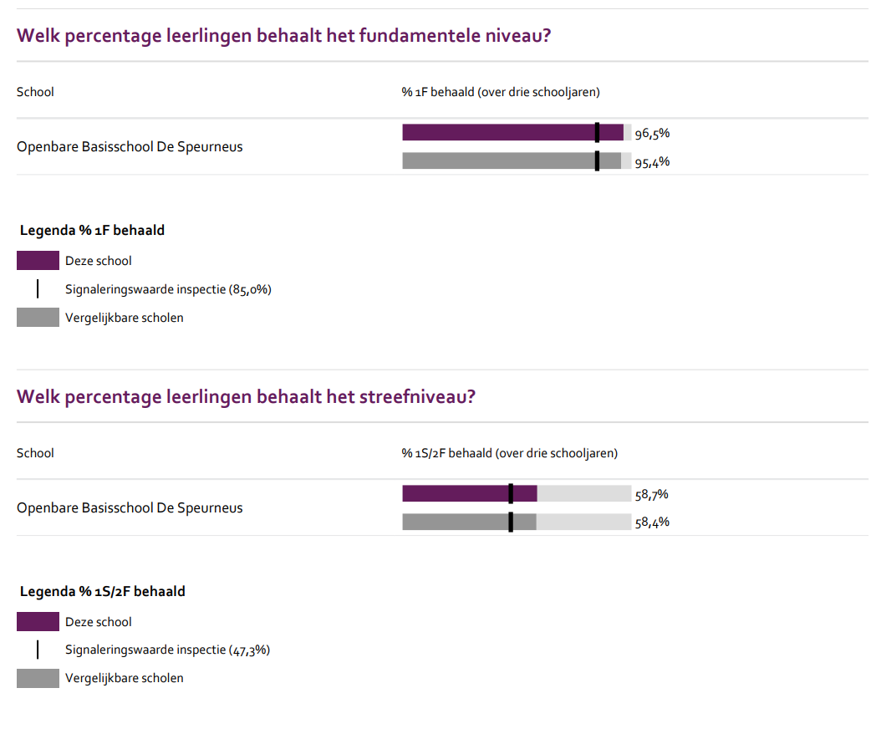

Sociaal-emotionele ontwikkeling

Wat verstaan scholen onder sociale ontwikkeling?
Kinderen leren en ontwikkelen op school competenties die nodig zijn om in allerlei situaties op een goede manier met anderen om te gaan en bij te dragen aan de samenleving. Dit zijn vaardigheden zoals samenwerken, conflicten oplossen en zelfredzaamheid. Sociale competenties dragen daarmee bij aan een positief en sociaal veilig klimaat op school, het verbeteren van de leerprestaties en de ontwikkeling van burgerschap.

Onze kernwaarden uit de visie op sociale ontwikkeling zijn:

Kwalificatie
Socialisatie

Subjectificatie

Vanuit ons visietraject worden de drie pijlers (competentie, relatie en autonomie) versterkt door in de groepen aandacht te besteden aan de kernwaarden kwalificatie, socialisatie en subjectificatie.

- Kwalificatie: het verwerven van kennis, vaardigheden en houdingen die kinderen in staat stellen op een bepaalde manier te handelen. Bij kwalificatie gaat het erom dat leerlingen zich kennis, vaardigheden en competenties eigen maken die passen bij de ontwikkeling van het kind en die nodig zijn voor het kunnen participeren in de groep. Kinderen leren omgaan met verschillen, leerroutes en leerstijlen.
- Socialisatie: betrokkenheid en relatie staan voorop. Er wordt een beroep gedaan op de eigen verantwoordelijkheid van het kind om bewust de keuze te maken om te participeren. Het kind wordt uitgenodigd zich niet alleen aan te passen, maar ook kritisch naar de groep te kijken en groepsinteractie mede vorm te geven. Wij zien het als onze taak om kinderen te leren respectvol met verschillen om te gaan en te leren wat ons met elkaar verbindt. Dit zal het leerplezier bij het kind en in de groep bevorderen.
- Subjectificatie: het kind leert autonomie en verantwoordelijkheid ontdekken. Het is belangrijk dat de leerkracht een leeromgeving creëert waar het kind de ruimte krijgt om zichzelf te ontdekken en zichzelf te vormen in samenwerking met medeleerlingen. Interactie met anderen is van belang om te ontdekken wie je bent en hoe je met anderen om wilt gaan.

Werkwijze Sociale opbrengsten

De kernwaarden relatie, competentie en autonomie zien wij als de drie pijlers van ons onderwijs. Samen zijn we op zoek naar de interventies die het leren dichterbij het kind brengen. Eigenaarschap van het kind, naast meesterschap van de leerkracht, speelt hierbij een cruciale rol.
Een belangrijk instrument om dit eigenaarschap van het kind te ontwikkelingen zijn onze kindgesprekken. Een manier om het kind beter te leren kennen en beter te kunnen begeleiden. Ook is er veel aandacht voor een passende leeromgeving en de dynamiek binnen de groep, zodat er een aangename en stimulerende leer- werkomgeving ontstaat.

We investeren in een goed groepsklimaat door aandacht te besteden aan:
- lessen uit de methode Goed gedaan;
- het voeren van kindgesprekken;
- lessen social media in de bovenbouw;
- lespakket van de GGD over normen en grenzen;
- twee keer per jaar invullen van de Viseon lijsten (sociaal-emotionele ontwikkeling);
- het opstellen van een pedagogisch groepsplan.

De opbrengsten van bovenstaande investeringen toetsen wij onder andere door jaarlijks een leerling-tevredenheidspeiling in de bovenbouw uit te voeren. Door dit zo uit te voeren voldoet onze school aan de wettelijke verplichting om elk schooljaar de sociale veiligheidsindicator vast te stellen en te overleggen aan de Inspectie van het Onderwijs. De laatste afname van het tevredenheidsonderzoek in onze groepen 6, 7 en 8 laat bijvoorbeeld zien dat de leerlingen hun welbevinden waarderen met een 9,3. Een mooie feedback waar wij als team trots op zijn! Graag verwijzen we voor een totaalbeeld van de leerlingtevredenheidspeiling naar www.scholenopdekaart.nl.

Kwaliteitszorg en schoolplan

Wat is kwaliteitszorg?
Scholen werken met een plan om de kwaliteit van hun onderwijs te verhogen. Het plan helpt hen om onderwijs te blijven bieden waarmee alle betrokkenen tevreden zijn. Kwaliteitszorg gaat over de manier waarop de doelen in het plan worden bereikt.

Het schoolplan

In het schoolplan 2023-2027 van OBS De Speurneus hebben wij de ontwikkelpunten van onze school voor de komende schooljaren omschreven. Het schoolplan is het richtinggevende document voor kwaliteitsverbetering. Binnen dit schoolplan stellen we jaarlijks een schooljaarplan op, waarin we het concretiseren van onze doelen uitwerken. Beide documenten hangen nauw met elkaar samen en zijn een belangrijk hulpmiddel bij het systematisch doorlopen van de kwaliteitscyclus. We stellen jaarlijks een evaluatieplan op om beleidsdoelen te evalueren. Deze documenten worden in overleg met onze medezeggenschapsraad en het College van Bestuur vastgesteld en op onze schoolwebsite geplaatst.

Kwaliteitszorg

Binnen onze kwaliteitszorg onderscheiden we drie kwaliteitsgebieden, die de kern vormen van ons kwaliteitssysteem:
Onderwijsprocessen, met de kernvraag: Krijgen de leerlingen goed les?
Onderwijsresultaten, met de kernvraag: Leren de leerlingen genoeg?
Schoolklimaat, met de kernvraag: Is er een positief pedagogisch klimaat, waarin kinderen zich veilig voelen?

Goede lessen, gegeven in een situatie die gekenmerkt wordt door een positief pedagogisch klimaat waarin leerlingen zich veilig voelen, bieden de meeste kans op goede resultaten.

Voorwaarde voor een goede onderwijskwaliteit zijn Kwaliteitszorg en ambitie en Kwaliteitscultuur.

De onderwijsinspectie en Movare zien toe op de onderwijskwaliteit, de kwaliteitszorg/ambitie en de kwaliteitscultuur.
Hieronder beschrijven wij het onderwijsproces, zoals wij dit vanuit ons visietraject ontwikkelen. Voor de onderwijsresultaten en het schoolklimaat verwijzen wij naar de omschrijving bij 5.2 en 5.3 in deze schoolgids. Uiteraard vormen de resultaten een essentieel onderdeel van ons kwaliteitssysteem.

Onderwijskwaliteit: Het onderwijsproces.
Het lesgeven op OBS De Speurneus kenmerkt zich door meesterschap van de leerkracht en eigenaarschap van de leerling.
Inzicht in leerroutes en leerlijnen, het leren leren en leren reflecteren vormen hierin het uitgangspunt van ons handelen. Ons pedagogisch en didactisch handelen is afgestemd op basis van observatie en analyse van de onderwijs- en pedagogische behoeften van de leerlingen.

Binnen de kernvakken rekenen en begrijpend lezen hanteren we een afgestemd leerstofaanbod (op basis van strategieën en categorieën) en werken we met takenkaarten op het functioneringsniveau passend in de leerroutes van de leerlingen.

In onze didactiek vinden we de volgende zaken van groot belang:
- goede en herkenbare wijze van directe instructie;
- afgestemd onderwijs (differentiatie in instructie /ondersteuning of zelfstandige verwerking van strategie- en categorieaanbod en differentiatie in extra stof en instructie, verdieping en verrijking op basis van leerroutes);
- eigenaarschap van de leerling (het werken met planborden, tools voor reflectie, leerlijn leren leren, leren formuleren van eigen doelen) geëtaleerd in kijk-, leer- en talentmappen;
- een aanbod van gevarieerde werkvormen;
- goed meesterschap van de leerkracht, die het onderwijsproces vormgeeft, aanstuurt en begeleidt.

Kwaliteitszorg, ambitie en kwaliteitscultuur.
Ons uitgangspunt bij kwaliteitszorg is om de goede dingen te doen en deze steeds beter proberen te doen. Dat beter doen is onze collectieve ambitie.
Een van de onderdelen van deze cultuur heeft te maken met hoe we op school het onderwijsproces monitoren en in kaart brengen.
Kwaliteitszorg heeft een directe relatie met integraal personeelsbeleid. De kwaliteit van het onderwijs staat en valt immers met de mensen voor de klas. Daarom werken we continu aan een sfeer waarin we met elkaar over de ontwikkeling van ons onderwijs spreken. Daarbij hoort het elkaar feedback geven en is er ruimte voor coaching en intervisie.
In de gesprekkencyclus met de leerkrachten komen de groepsobservaties, de professionele ontwikkeling en scholing van de leerkracht aan bod.
Op schoolniveau werken we voortdurend aan ontwikkeling in een stimulerende dialoog. Succeservaringen worden gedeeld en leerkrachten denken actief mee over de ontwikkeling van onze school.
De directeur en IB’ers maken met de groepsleerkrachten afspraken voor groepsbezoeken. Hierbij kan een kijkwijzer worden gebruikt, waardoor de concretisering van de schoolontwikkelpunten in beeld worden gebracht. Er wordt ook gekeken naar de taakgerichtheid van de leerlingen en de doelgerichtheid van de leerkracht, de interactie en beslismomenten. De leerkracht krijgt feedback hierop. In samenspraak worden de volgende stappen in de schoolontwikkeling gezet. Op teamniveau kijken we regelmatig samen naar de gemaakte en de geplande stappen. Daarbij vinden wij het van belang dat:
- het eigenaarschap bij de leerkrachten ligt;
- het werken vanuit “succes zichtbaar maken” uitgangspunt is;
- alle stagiaires in een “leraarsnest” meegenomen worden in onze onderwijsontwikkeling.

In het schoolplan 2023-2027 worden de ontwikkeldoelen voor deze periode per schooljaar uitgebreid beschreven. Op basis van jaarlijkse evaluaties worden de doelen en het tijdpad, indien nodig, bijgesteld.
Het schoolplan van OBS De Speurneus is te vinden op onze website (www.obsdespeurneus.nl.)

Ontwikkelthema's voor het schooljaar 2023-2024 zijn:
- verdere implementatie van Speelplezier in de groepen 1/2
- het verder vormgeven en concretiseren van de rapportportfolio's (kijk-, leer en talentmappen) en de werkwijze die daarbij hoort;
- het implementeren en borgen van de vernieuwde werkwijze bij alle vakgebieden.
- implementatie van de leerlijn leren leren vanaf groep 1 t/m 8.
- een aanzet tot het werken in leerlandschappen in de groepen 5, 6, 7 en 8, waar aandacht is voor leren leren en samenwerkend leren. Een leerlandschap is gericht op samenhangende leerinterventies, waarbij de zogenaamde 21st century skills onze leerlingen voorbereiden op hun toekomst. Wij zoeken hierbij ook de samenwerking op met het voortgezet onderwijs.

Voor verdere specificering van onze ontwikkeldoelen voor dit of komende schooljaren, verwijzen wij naar het schoolplan dat te vinden is op onze website (www.obsdespeurneus.nl).

Praktisch informatie

In dit hoofdstuk omschrijven we kort praktische informatie over schooltijden, buitenschoolse opvang, schoolvakanties en de belangrijkste contactpersonen van de school.

Schooltijden

OBS De Speurneus hanteert een continurooster (korte middagpauze, alle kinderen blijven in principe over op school).
Ouders hebben altijd de optie om de kinderen tijdens de overblijftijd (12.00u.-12.45u.) thuis op te vangen. Vanaf 8.20u. worden de kinderen op school door de leerkrachten opgevangen. Tijdens deze inlooptijd kunnen ouders mee de klas in en kunnen zij bijvoorbeeld werkjes van hun kinderen bekijken (zie ook paragraaf 4.1 van deze schoolgids).

Onze school kent op vrijdag verschillende eindtijden.
De groepen 1 t/m 4 eindigen om 12.00 uur.
De groepen 5 t/m 8 eindigen om 14.45 uur.

Ochtend Middag

 | Voorschoolse opvang | Schooltijd |  | Schooltijd | Naschoolse opvang
Maandag | 08:20 - 08:30 | 08:30 - 12:00 |  | 12:45 - 14:45 | -
Dinsdag | 08:20 - 08:30 | 08:30 - 12:00 |  | 12:45 - 14:45 | -
Woensdag | 08:20 - 08:30 | 08:30 - 12:30 |  | - | -
Donderdag | 08:20 - 08:30 | 08:30 - 12:00 |  | 12:45 - 14:45 | -
Vrijdag | 08:20 - 08:30 | 08:30 - 12:00 |  | 12:45 - 14:45 | -

Opvang Schooltijd

Bewegingsonderwijs

Vak | Groep(en) | Dag(en) v/d week
Gymnastiek | 3 t/m 8 | Maandag, woensdag en vrijdag
Spel- en bewegingsonderwijs | 1 en 2 | Dagelijks; op maandag Nijntje

Op maandag en deels op woensdag en vrijdag vindt ons bewegingsonderwijs plaats. De groepen 1 en 2 krijgen begeleiding van The Move Factory bij het Nijntje beweegprogramma. De groepen 3 t/m 8 stemmen de begeleiding van het gymaanbod af met The Move Factory.

Helaas is de bezetting van sporthal Terwaerden dusdanig dat het onmogelijk is alle groepen twee keer per week te laten gymmen. Samen met de gemeente Landgraaf hebben we vanaf schooljaar 2021-2022 weten te realiseren dat kinderen ongeveer om de week ook op vrijdag een gymles hebben. Sinds 2021-2022 is er voor al onze leerlingen van de groepen 3 tot en met 8 busvervoer naar de sporthal Terwaerden.

Opvang

Voorschoolse opvang
Opvang voor schooltijd wordt geregeld in samenwerking met Flow Kinderopvang in het schoolgebouw. Hier zijn kosten aan verbonden.

Tussenschoolse opvang
Opvang tijdens de middagpauze wordt geregeld in samenwerking met leerkrachten/het team en ouders, in het schoolgebouw. Hier zijn kosten aan verbonden (zie 4.2).

Naschoolse opvang
Opvang na schooltijd wordt geregeld in samenwerking met Humankind, in het schoolgebouw. Hier zijn kosten aan verbonden.

Opvang tijdens vrije dagen en schoolvakanties
Er is opvang tijdens vrije dagen en schoolvakanties.
Ouders kunnen tijdens schoolvakanties gebruik maken van de opvang in samenwerking met Humankind.
Vanaf schooljaar 2020-2021 is BSO De Speurneus (4-12 jaar) gehuisvest binnen onze school.

Vakantierooster

Vakanties 2022-2023

Vakantie | Van | Tot en met
Herfstvakantie | 16 oktober 2023 | 20 oktober 2023
Kerstvakantie | 25 december 2023 | 5 januari 2024
Voorjaarsvakantie | 12 februari 2024 | 16 februari 2024
Pasen | 1 april 2024
Meivakantie | 29 april 2024 | 10 mei 2024
Pinkstermaandag | 20 mei 2024
Zomervakantie | 8 juli 2024 | 16 augustus 2024

Voor een volledig overzicht van extra vrije dagen en studiedagen verwijzen we naar onze schoolkalender of naar de website.

Wie is wanneer te bereiken?

Het is op school op de volgende momenten mogelijk om het personeel te spreken:

Spreekuur | Dag(en) | Tijd(en)
Schoolmaatschappelijk werk | Woensdag inloop spreekuur | tussen 9.00 - 12.00 u
Janet Toussaint IB-er gr. 1-6 | Dinsdag, woensdag en donderdag | tussen 8.30 - 16.00 u (afspr.)
Joyce Duchateau IB-er gr. 7-8 | Donderdag en vrijdag | tussen 8.30 - 16.00 u (afspr.)
Carlos Veraart directeur | Maandag t/m vrijdag | tussen 8.30 - 16.00 u (afspr.)
Leerkrachten | Iedere dag | na schooltijd op afspraak

